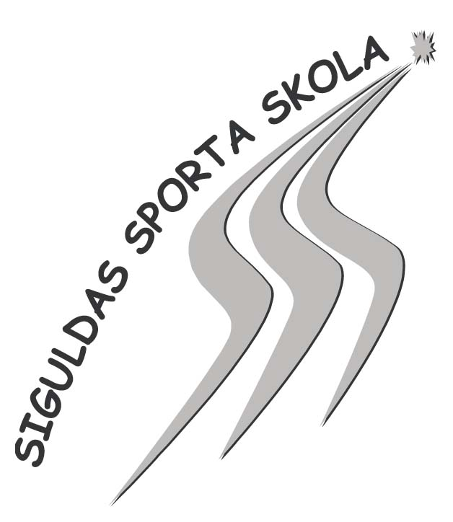
APSTIPRINU:
Siguldas Sporta skolas direktore

______________________K.Putniņa
2023.gada ___maijā

NOLIKUMS

Siguldas Sporta skolas slēgtās vieglatlētikas sacensības „Uzkarsē vasaru”

Mērķis un uzdevumi

- Popularizēt vieglatlētiku bērnu vidū.
- Pārbaudīt mācību treniņu darba rezultātus.

Vieta un laiks
Sacensības notiks 2023.gada 21.jūnijā Siguldas Sporta centra stadionā, Ata Kronvalda ielā 7. Sacensību sākums plkst. 12:00.

Sacensību vadība
Pasākumu organizē Siguldas Sporta skola sadarbībā ar Siguldas Sporta skolas atbalsta biedrību.
Sacensību galvenais tiesnesis – Gunta Blūmiņa, tel.nr.22844890.

Sacensību dalībnieki, programma
- Sacensībās piedalās Siguldas Sporta skolas vieglatlēti.
- Piesakoties sacensībām, dalībnieki apliecina, ka neiebilst sacensību laikā organizatoru uzņemto fotogrāfiju izmantošanai sacensību publiskajos materiālos.
- Par dalībnieku veselību atbild organizācija, kura piesaka dalībniekus startam.
- Sacensībās piedalās Siguldas Sporta skolas audzēkņi divās vecuma grupās:
Sacensību programmā:
U12 grupas 2012.-2013.g.dz.zēni un meitenes,
U10 grupas 2014.-2015.g.dz. zēni un meitenes
60m, 200m/b (45,00m/68cm/35,00m), tāllēkšana, bumbiņas mešana (150g), augstlēkšana.

Apbalvošana
Godalgoto vietu ieguvēji tiks apbalvoti ar medaļām, diplomiem un sponsoru sarūpētām balvām.

Pieteikumi
Pieteikšanās sacensībām LVS mājaslapā www.athletics.lv līdz 2023. gada 19.jūnija plkst. 20:00.

Sacensību nosacījumi
- Katrs dalībnieks var startēt ne vairāk kā 2 disciplīnās.
- 60m un 200m/b notiks uzreiz finālskrējieni.
- Tāllēkšanā 3 mēģinājumi bez fināla. U10 vecuma grupā mērījumu izdara no atspēriena vietas, U12 grupā mērījums no atspēriena dēlīša.
- Bumbiņas mešanā dalībnieki veic 3 mēģinājumus pēc kārtas bez fināla. *Bumbiņas mešana notiks pļavā.
- Augstlēkšanā sākuma augstums U10 grupai 0.90m, U12 grupai 1.00m.
- Dalībnieku pieteikšana sacensību dienā netiek atļauta.

